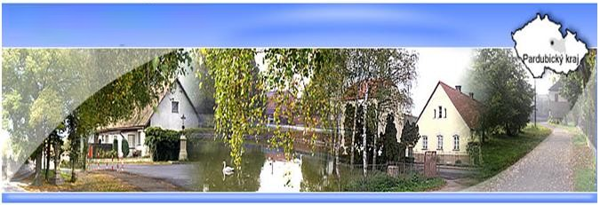
Máte co říct?
I vy jste možná přišli na něco, o čem by bylo dobré vědět. Nabízíme vám možnost otištění vašeho vlastního článku či zveřejnění podle vás důležitých informací. Je možné přikládat fotografie a obrázky. Zpravodaj vychází každé tři měsíce a během nich je možné cokoliv zaslat na e-mail: sim.kvasnickova@seznam.cz.

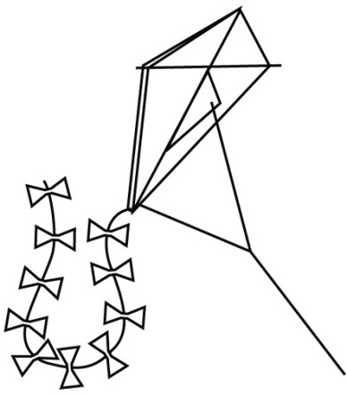

Omlouváme se za zpožděné vydání zpravodaje z technických důvodů a jménem redakce Vám přejeme příjemné strávení dalšího ročního období.

Vydává obec Zaječice, Zaječice č. 4, 538 35 Zaječice, IČO: 00271233
tel./fax 469 665 023, mobil 724 179 928 nebo 602 145 173,
E-mail OÚ: zajecice@tiscali.cz,
Internetová adresa: www.zajecice.cz.
E-mail redakce: sim.kvasnickova@seznam.cz
Redakční rada: Robert Pavlačič, Simona Kvasničková, Eva Honzíčková
Registrováno u Ministerstva kultury ČR pod evid. č.MK ČR E 14181
Vychází čtvrtletně, eventuelně dle potřeby OÚ
Náklad 400 ks. Distribuce zdarma do všech domácností.

Zaječický zpravodaj

Červenec, Srpen, Září

Číslo 3 / 2011

Vážení občané,
tři měsíce utekly a já mám možnost k vám již podruhé promluvit. Předem bych tu chtěla poděkovat za důvěru, která mi byla dána tím, že v psaní zpravodaje mohu pokračovat.
Pokud mohu ze svého mladého pohledu soudit, za uplynulý čtvrtrok skončilo to nejlepší období. Sluníčko, prázdniny, voda, dovolená, kamarádi a spousty dalšího. Práce a nějaké to studium opravdu jen decentně.
Ovšem i přes veškerou legraci se svět nezastavil a začal školní rok. Děti, co jdou poprvé do školky, se pustí máminy sukně, prvňákům začíná dlouhá cesta, co se týče povinné školní docházky, deváťáci naopak vstupují do ještě dospělejšího světa a maturanti pocítí, co to je vysoká škola. Při svých ranních cestách opět musíme dávat pozor na každém přechodu, fronty v samoobsluze jsou ráno delší, v autobuse už si opět sotva kdy sedneme. No řekněte, nebyl červenec a srpen přece jen jednodušší? Život nám testuje nervy.
Co se týče naší vesničky, jako vždy byla i tentokrát v pohybu a měnila se, kde to jen šlo. Ovšem o tomhle všem se dočtete dále, přece bych to všechno neprozradila hned v úvodním slovu..



Nebezpečný a objemový odpad bude předáván pracovníkům obecního úřadu jen v určené termíny!

Odevzdávat můžete následující druhy odpadů:
- rozpouštědla, kyseliny, zásady, fotochemikálie
- pesticidy
- pneumatiky bez disku – pouze malých rozměrů(osob.automobil a pod.)
- podlahové krytiny (lina, koberce)
- zářivky a jiný odpad obsahující rtuť
- vyřazená zařízení obsahující chlorofluorouhlovodíky - lednice
- baterie a akumulátory
- vyřazené elektrické a elektronické zařízení: televize, monitory, rádia, pračky, …

Nebude přijímán eternit a materiál obsahující azbest, lepenku a asfalt!!!

Obecní úřad Zaječice pořádá
SBĚR NEBEZPEČNÉHO A OBJEMOVÉHO ODPADU
VYJMENOVANÉ DRUHY ODPADŮ MOHOU OBČANÉ PŘINÉST
na uzamykatelný dvůr „U KŘEPELKY“ ve dnech :
14.10. 2011 pátek od 12.00 hod do 17.00 hod
15.10. 2011 sobota od 08.00 hod do 12.00 hod
V jiných termínech nebude nebezpečný objemový odpad přijímán.



Vážení spoluobčané,
dovolujeme si Vás tímto co nejsrdečněji pozvat na slavnostní akt
V Y S V Ě C E N Í P R A P O R U O B C E
Z A J E Č I C E,
který se bude konat v pátek dne 28. října 2011 od 10:00 hodin v kostele sv. Bartoloměje v Bítovanech.
Okolnosti vzniku praporu přiblíží pan Luděk Štěpán. Vlastní vysvěcení provede generální vikář Biskupství královéhradeckého Mons. Josef Kajnek. Svěcení umělecky doprovodí pěvecký sbor Salvátor, vedený sbormistrem MgA. Tomášem Žídkem.
Pro účastníky slavnostního aktu bude přistaven v 9:30 hodin u Obecního úřadu Zaječice autobus, který bude k dispozici i pro zpáteční cestu.
Téhož dne, tedy 28.října 2011 bude od 15:00 hodin v Kulturním domě Zaječice slavnostně představena publikace
Z A J E Č I C E - 700 let,
která byla vydána při příležitosti blížícího se výročí první písemné zmínky o obci Zaječice. Představení publikace provede Ing.Bc. Jaromír Pražan a bude uvedeno kulturním programem. Zájemci si budou moci na místě publikaci zakoupit za cenu 250,- Kč.
Těšíme se na Vaši účast. Za zastupitele obce Zaječice

starosta
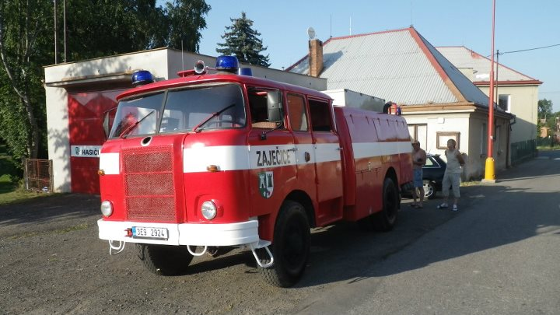
Informace z jednání Rady obce Zaječice
Vážení spoluobčané,
Dovolte mi, abych Vás jménem Rady obce Zaječice seznámil s problematikou, kterou se Rada zabývala v období červen až září roku 2011.
Rada projednala položkový rozpočet na výstavbu chodníku od mostu přes řeku směrem k železničnímu nádraží. S rozpočtem ve výši 400.493,- Kč vyslovila souhlas.
S ohledem na plánovanou akci „Instalace osobního výtahu – kulturní dům Zaječice“ pověřila Rada starostu obce k podpisu mandátní smlouvy s firmou Sdružení autorizovaných inženýrů. Na základě této smlouvy provedla uvedená firma výběr zhotovitele uvedené akce, jíž je firma Tramontáž, s.r.o. Chrudim. Tato akce má rozpočet převyšující 1.200.000,- Kč. Obec Zaječice obdržela od Ministerstva kultury České republiky na instalaci výtahu dotaci ve výši 813.000,- Kč, zbylá část nákladů bude hrazena z rozpočtu obce. Instalace výtahu bude provedena do konce kalendářního roku 2011.
Rada konstatovala vynikající kvalitu provedení zhotovení saténového praporu, znaku a stuh obce, které vyrobila firma Zdena Vítová, Hradec Králové. Rada následně odsouhlasila proplacení faktury uvedené firmě ve výši 30.000,- Kč.
Rada vzala na vědomí skutečnost, že obec Zaječice obdržela od Mikroregionu Chrudimsko příspěvek ve výši 22.000,- Kč: Tato
Jako perličku na závěr je myslím třeba zmínit, že se jeden zaječický hasič, pan David Pavlík, devátého července oženil se slečnou Hanou Suchou a naši místní hasiči jim na svatbě dělali jistě vyvedený zátah.
Ke všem úspěchům i svatbě moc gratulujeme.
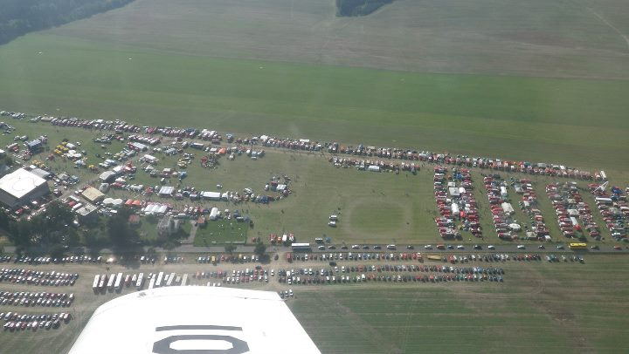

Mladí se učí tancovat
Každý rok se v Chrasti pořádají taneční lekce pro mladistvé. Letošní rok se zde 10. září sešlo na první lekci opět několik desítek párů tanečníků, ať už ze Zaječic, Chrasti, Rosic či Podlažic, aby se naučilo waltz, polku, cha-chu nebo valčík.
Zároveň se blíží plesová sezóna. První ples v Chrasti se uskuteční v listopadu a jste na něj srdečně zváni.
Hasiči
Možná o tom ani nevíte, ale naši hasiči jsou stále aktivní;
26. - 28. 8. 2011 se zúčastnili festivalu Pyrocar, největšího setkání požárních aut v České republice. Sjelo se jich zde 333, ať už to byly vozy z České republiky, Německa,
Rakouska či Maďarska. Zaječická „mašina“ ¨byla přihlášená na stodevadesátém místě v pořadí.
Patnáctého září zakoupil obecní úřad pro naše hasiče nové zimní gumy pro zásahové vozidlo, takže na požár, kde 18. 9. zasahovali ve Studené vodě – hořel zde balík sena v chatové oblasti – dojeli rychlostí blesku. Obecní úřad se také bude podílet na nákupu
vycházkových obleků k vysvěcení zaječického praporu, který se uskuteční 28. 9.
V sobotu 24. 9. vybojovali na hasičské soutěži v Podlažicích krásné 3. místo. Týmů zde bylo devět.

částka byla následně využita na opravu čekárny u autobusové zastávky. Rozpočet této opravy činil 55.000,- Kč a v současné době je již opravená zastávka předána do užívání.
Firma Envipartner s.r.o. předala obci vypracovaný projekt „Protipovodňová opatření pro obec Zaječice“ (obsahem je, mimo jiné, např. bezdrátový systém varování) a současně byla podána žádost o dotaci na tento účel pro oblast podpory 1.3.1. Zlepšení systému povodňové služby a preventivní protipovodňové ochrany.
Rada vzala na vědomí informaci, že obec získala dotaci ve výši 100.000,- Kč na stavbu chodníků. Uvedené prostředky byly vzaty do rozpočtu obce a budou využity k účelu, ke kterému byly poskytnuty.
Rada vzala na vědomí předávací protokol o rekonstrukci lávky přes řeku. Konstatovala vysokou kvalitu provedeného díla a odsouhlasila úhradu částky 425.311,- Kč zhotovitelské firmě Š a T stavební Chrudim. Na rekonstrukci lávky obdržela obec dotaci ve výši 150.000,- Kč od Pardubického kraje.
Rada vzala na vědomí uzavírku silnice III/35814 Zaječice – Bítovany od 9.9.2011 do 17.10. 2011 z důvodu opravy mostu, který vede přes tuto silnici.
Ing. František Mihulka,
místostarosta obce Zaječice
Co je ještě nového?
Dětské hřiště v Zaječicích
Ráda bych Vás informovala o tom, jak se vyvíjí situace kolem dětského hřiště v Zaječicích. To plánujeme vybudovat v prostorách školní zahrady v roce 2012, v případě, že obdržíme dotaci z Ministerstva pro místní rozvoj.
Od května 2011 proběhla 3 setkání s Ing. Arch. Lenkou Markovou, která nám pomáhá vytvořit konečnou podobu vzhledu hřiště. Na základě návrhů rodičů a dalších zúčastněných, na základě zmapování aktuálního prostoru je již vytvořen grafický návrh, jak by hřiště mohlo vypadat se všemi herními prvky, zelení a mobiliářem. V současné fázi se pracuje na vytvoření rozpočtu projektu a ke konci roku bychom měli začít pracovat na žádosti o dotaci, kterou se budeme v únoru 2012 ucházet o státní příspěvek na zrealizování herního prostoru pro naši mladší generaci.
Ráda bych poděkovala ještě jednou všem doposud zúčastněným osobám za aktivitu a iniciativu ve prospěch dětí. Pevně věřím, že se k nám přidají další mnozí z Vás, například až budeme prostor dětského hřiště osazovat společně s dětmi zelení.

Vymalování autobusové zastávky dětmi
Jistě jste si všimli, že autobusová zastávka u hlavní silnice v naší obci dostala přes léto nový kabát. Září novotou, hezkou zelení zvenku,

Po čem vlastně chodíme?
Všimli jste si toho, jak se Vám zem mění pod nohama?
Na žádost hned několika desítek lidí se na - před prázdninami předělané - „sokolské zahradě“ přidělala nová cesta („zkratka“).
„Lávka“, která je kousek opodál byla celé prázdniny uzavřena kvůli rekonstrukci. Nyní se pyšní novou kostrou, včetně nového zábradlí a chodníku k ní.
A za zmínky stojí také předělané chodníky v ulicích, které vedou na vlakové nádraží a chodníky od hlavní silnice vedoucí až k rybníku uprostřed vesnice.
Rozhýbejte svá těla!
Že je pohyb zdraví, to všichni víme. A kvůli tomu máte od 26. 9. opět možnost pravidelně navštěvovat místní tělocvičnu a propadnout pohybům Zumby se slečnou Hanou Sehnalovou ml. Začátek je vždy v osmnáct hodin v pondělí a konec je o hodinu později.
V úterý od 18.30 do 19.30 se můžete s Blankou Imramovskou rozhýbat na stepech a ve středu se zde od šesti do sedmi cvičí jóga s pěti Tibeťany.
Věřím, že se jako já budete těšit na případné další aktivity tady u nás.

Co se nesmí opomenout?
Zaječice mají červený kontejner. K čemu slouží?
Nová barva mezi zeleným, žlutým a modrým kontejnerem je už
i u nás – červený kontejner. K čemu ale slouží? Patří sem například kalkulačky, rádia, drobné počítačové vybavení, discmany, telefony nebo elektronické hračky. Zkrátka drobná elektrozařízení. Třešničku na dortu tvoří malý box zabudovaný v kontejneru, kam se dají vyhodit baterie a akumulátory. Červený kontejner se nachází naproti prodejně Jednota.
Knihovna je tu pro vás

Čtete rádi knihy? I Zaječice mají svojí knihovnu, která je pro vás otevřená každý čtvrtek od jedné do šesti hodin. Dvacet korun na celý rok a máte o zábavu postaráno pro každou volnou chvíli. Romány, historické knížky, poučné knihy či časopisy pro děti, to vše máme v našem Kulturním domě, kde se knihovna nachází. Je zde i bezplatná možnost využití internetu. A pokud jste začátečníci, co se knih týče, se vším Vám poradí ochotná paní Jelínková.
Mimo jiné je zde i možnost vlatnit několik desítek knih vyřazených z místní knihovny, které jsou bezplatně k mání na obecním úřadě v „zasedací místnosti“.
bělobou vevnitř. Právě trochu fádní bílá barva interiéru nás podnítila k nápadu, který v Zaječicích již jednou vznikl a dokonce byl Základní školou Zaječice zrealizován – a to zkrášlení autobusové zastávky dětskou výtvarnou prací.

Oslovili jsme paní učitelku Pešavovou ze Žumberka, zda by nám mohla pomoci s vytvořením základního nákresu na základě výtvarných návrhů a nápadů dětí. Až bude tento vytvořen, napochodujeme my, rodiče s dětmi, a balakrylovými barvami se pokusíme zástavku vymalovat. Děti budou mít hezký pocit, že se podílí na zkrášlování veřejného prostoru v obci. My rodiče taktéž budeme moci být pyšní na veledílo, které projíždějící hodnotí slovy : „To je tam, kde mají tak hezky vymalovanou autobusovou zastávku.“ :-)
Pokud se chcete někdo z Vás s dětmi nebo vnoučaty přidat k nám, zanechte prosím kontakt na Obecním úřadě nebo oslovte přímo mě. Těšíme se na společné tvoření.

Mgr. Lenka Kellerová

Nový školní rok je tu! Co hlásí základní škola?
Charakteristika školy
Počet tříd ............4
Počet ročníků .....5
Počet oddělení školní družiny: 1 - s kapacitou 30 žáků
Školní jídelna
Počet pedagogických pracovníků ..............5
Počet nepedagogických pracovníků ..........3
Výuka probíhá podle učebního dokumentu:
ŠVP pro základní vzdělávání – „Mravenčí škola“
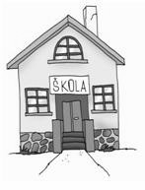

Třídy Počty žáků
- třída - 1. r. 15 žáků
- třída - 2. r. 15 žáků
- třída - 3. r. 20 žáků
- třída - 4. r. 9 žáků

5. r. 9 žáků

celkem 68 žáků

Vítání občánků


Dne 10. září 2011 se konalo na obecním úřadě vítání občánků.
Slavnostně byli přivítáni
Matyáš BLAŽEK Zaječice čp. 117
Natálie BERANOVÁ Zaječice čp. 185
Terezie STARÁ Zaječice čp. 116
Marianna POPILKOVÁ Zaječice čp. 197

S kým jsme se bohužel museli rozloučit…

HOLUBOVÁ Milada Zaječice čp. 189 ve věku 81 let
SLAVÍKOVÁ Marie Zaječice čp. 129 ve věku 81 let

Životní jubilea v naší vesnici

Oslavenci
červenec
DOSTÁLOVÁ Božena 85 let Zaječice čp. 115

srpen
TILLEROVÁ Růžena 75 let Zaječice čp. 111

září
SPILKOVÁ Vlasta 75 let Zaječice čp. 51

DOLEŽALOVÁ Ludmila 92 let Zaječice čp. 127
BLEHOVÁ Františka 91 let Zaječice čp. 98
ŠTĚPÁNOVÁ Zdeňka 75let Zaječice čp. 188
ALINČOVÁ Marie 85 let Zaječice čp. 280

Zlatou svatbu 50 let společného života oslavili v září 2011 manželé:
Helena a Vladimír ŠTOURAČOVI Zaječice čp. 20

Přejeme všem hlavně hodně zdraví a mnoho dalších spokojených let.

!!!Pozor! Změna adresy internetových stránek školy!!!
Nová adresa: www.skola-zajecice.cz
Celkový vzhled stránek školy se moc povedl. „Jsou pestré, živé a veselé“ – tak zněla pochvala i ze strany rodičů. Hlavní zásluhu má pan Radek Gondek, který stránky upravil a zprovoznil, a proto mu patří velké poděkování.
Nepřítomnost žáků lze omlouvat prostřednictvím e-mailové adresy. Také zde můžete vznášet své dotazy nebo získávat informace.
e-mail: zszajecice@centrum.cz

Z ČINNOSTI ŠKOLNÍ DRUŽINY

V letošním školním roce se mohou děti těšit na celoroční hru s názvem HŘIŠTĚ. Budou se věnovat sportu a pohybovým hrám. Pohyb po několikahodinovém sedění v lavicích všem opravdu prospěje. Ne nadarmo se říká, že „pohyb je život“.
V průběhu školního roku společně otevřeme na velkém HŘIŠTI deset hřišťátek. Na každém z nich se bude dít něco jiného. O tom svědčí i jejich názvy: ŠLAPANDA, BĚHÁRNA, SKÁKANDA, TANČÍRNA, POSILOVNA, RELAX, MÍČOVNA, MÍČKOVNA, HERNA a DOMINO. Přesvědčíme se, že i docela obyčejný pohyb může být dobrou zábavou.

AKCE NA ZÁŘÍ – PROSINEC
- Sběr šípků
- Sběr pomerančové a citrónové kůry – po celý školní rok
- Zahájení celoroční hry – ROK TÁBORNICKÝCH
DOVEDNOSTÍ
- Vítání občánků
- Sběr starého papíru
- Pochodové cvičení
- Exkurze do planetária v Hradci Králové
- Linka bezpečí Praha – beseda
- Stříbrné svatby
- Seminář pedagogů k problematice prevence sociálně
patologických jevů – prevence šikany, právo a morálka
- Ekologický program – Krmítka
- Ředitelské volno
- Třídní schůzky
- Mikulášská nadílka
- Vánoční besídka
Další akce budou průběžně doplňovány.

Mgr. Jana Páslerová

Pedagogické obsazení se již, doufám, ustálilo, ve třídě mladších dětí je p. učitelka Naděžda Suchá a Zlata Suchá, ve třídě starších p. učitelka Helena Daňková a p. ředitelka Hana Sehnalová. Učitelky se překrývají pouze na vycházku a oběd, jinak je učitelka ráno i odpoledne s dětmi sama. Zkusme se trochu vžít do role učitelky, která musí být příjemná, stále ve střehu, aby nedošlo ke zranění! Nemáme to jednoduché, zvláště teď na začátku školního roku, ale máme své povolání rády a tak se těšíme na úsměv Kristýnky, která už nepláče, na upřímný smích hrajících si dětí.
V rámci vzájemného respektování je pro život dětí v mateřské škole důležité stanovit si společně s dětmi pravidla vzájemného chování. Např. neubližovat si, pomáhat druhému, spolupracovat, poděkovat, slušně požádat, uklízet hračky, .. Tento školní rok opět žádáme o dotaci na projekt „Jsme kamarádi“, který je zaměřen právě také na vztahy mezi dětmi, k lidem s různým handicapem, ke zvířatům. Podrobněji k tomuto tématu až např. v příštím čísle vašeho zpravodaje.
S naším Školním vzdělávacím programem, kde máme stanoveny dlouhodobé záměry, se můžete seznámit na našich webových stránkách - msbitovany.cz.
Hlavním předpokladem pro plnění těchto záměrů je vzájemná spolupráce a důvěra všech pracovnic a samozřejmě institucí, které nás financují. Děkujeme za velkou podporu obou obcí, jak Zaječic, tak Bítovan.
Hana Sehnalová
ředitelka MŠ Bítovany
Boušková. Paní Milence Štursové, která v této pracovní pozici působila do 31. 8. 2011, děkujeme všichni za její dlouholetou, poctivou a svědomitou práci a přejeme jí pevné zdraví a spoustu radostných chvil s jejími vnoučátky.
Od 1. 6. 2011 se vrátila do kuchyně po rodičovské dovolené Eliška Dvořáková. Naše kuchyň také zajišťuje vaření pro místní důchodce. Administrativa je stále náročnější a se současným velkým počtem dětí je i organizace výdeje obědů obtížnější, ale i my se jednou ocitneme v roli „důchodce“, který má omezené možnosti, takže u nás platí: „Když se chce, tak to jde!“
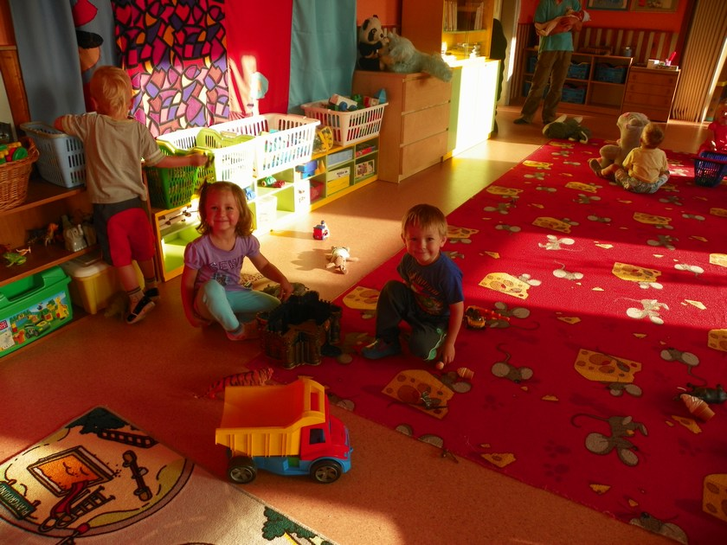
V letošním školním roce nastoupilo do MŠ 55 dětí, ve třídě mladších dětí je zapsáno 27 dětí, starších je 28, takový počet tu dlouho nebyl.
Z činnosti Osvětové besedy Zaječice
Vážení přátelé,
zdravím opět po třech měsících, věřím, že jste příjemně prožili léto, užili si sluníčka, dovolené, prázdnin a načerpali nové síly do sychravých dnů, které jsou před námi.
Tentokráte bude seznámení s naší činností velice stručné. V měsíci červenci dobíhala ještě výstava obrazů malířů Milána Adámka a Bronislava Černého, v srpnu jsme dojednávali s Diakonií Broumov sběr starého šatstva.
Jistě je většina z vás informována, že naše obec obdržela od ministerstva dotaci na pořízení výtahu v kulturním domě. Stavební práce započaly v polovině září a potrvají do listopadu.
Z tohoto důvodu musely být některé plánované akce odvolány. Uskutečníme pouze ty, které proběhnou mimo hlavní budovu kulturního domu.
Dne 23. a 24. září jsme na nádvoří provedli sběr šatstva pro Diakonii Broumov. Všem, kteří přispěli, děkujeme.
Dne 28. září proběhlo tradiční pouštění draků pro děti na letišti. Jsme rádi, že se nám počasí vydařilo.
V říjnu opět vyhlásíme téma na výtvarnou soutěž dětských kreseb pro žáky mateřských škol, základních škol a domů dětí a mládeže regionů Chrudimska a Hlinecka. Chystáme lampiónový průvod a rozsvícení vánočního stromu. Poslední akce letošního roku, která by se měla konat již v kulturním domě, bude 4. prosince koncert hudební skupiny Šmehydlo.

A závěrem ještě jedna důležitá informace.
Jménem osvětové besedy bych Vás chtěla pozvat dne 28. října 2011 v 10 hodin do kostela sv. Bartoloměje v Bítovanech, kde proběhne slavnostní svěcení praporu a znaku Obce Zaječice. Týž den odpoledne v 15 hodin se v kulturním domě uskuteční prezentace knihy „ZAJEČICE 700 let“. Jde o celobarevnou publikaci, která má 110 stran s pevnou vazbou. Knihu zde bude možno zakoupit za 250 Kč. O programu připravované slavnosti budete informováni vývěskami a místním rozhlasem. Těšíme se na vaši účast.

vedoucí Osvětové besedy

Zaječický fotbal
Podzimní sezóna začala pro naše týmy s různými úspěchy; zatímco starší a mladší přípravka svá utkání zvládá, jak po herní tak po bodové stránce, starší žáci také nedělají ostudu. Také výkony mužů jsou za očekáváním, po herní i po výsledkové stránce. Bohužel na to má vliv velká marodka našeho týmu. I přesto věříme v podporu našich fanoušků, které bychom chtěli pozvat na naše domácí zápasy a věříme ve slušné fandění, neboť nadávkami si kazíme jak jméno oddílu, tak jméno obce.
Na hřišti se dobudovává dětské hřiště, které bude ještě oploceno, aby děti byly chráněny. Zároveň probíhá budování cesty kolem hřiště, která bude sloužit i občanům vozícím klestí na hromadu, která bude spálena na čarodějnice.

Z prostředí našich nejmenších
mateřská škola Bítovany

VÍTÁME NOVÝ ŠKOLNÍ ROK!
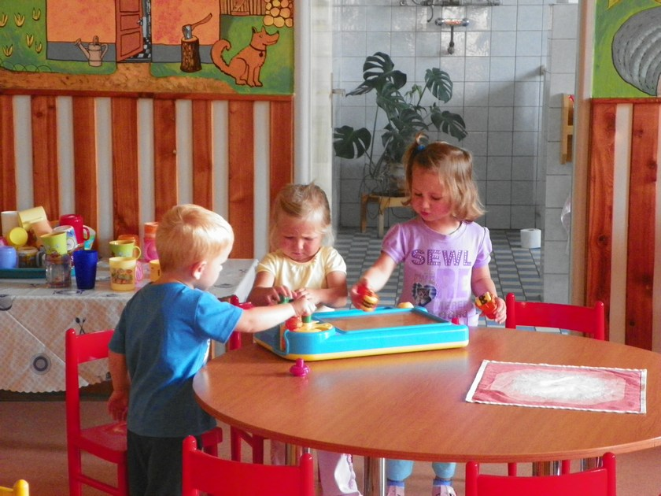
Letos jsme zahájili nový školní rok změnami v personálním obsazení a samozřejmě stavebními úpravami, které nám trochu zkomplikovaly začátek roku. Zmenšily se nám skladové prostory a my museli hledat náhradní. Vedle mateřské školy se totiž buduje obchod s potravinami. Od jara v naší obci je zavřen Obchod „U Šustrů“ a MŠ je odkázána, co se týká pečiva, na pojízdnou prodejnu, ostatní zboží zajišťujeme objednávkami u obchodních zástupců nebo nakupujeme v okolí. Zkrátka nějak si musíme poradit, protože zajišťujeme celodenní stravování mimo večeře. Doufáme, že přítomnost blízkého obchodu bude pro naší školu přínosem.
V personálním obsazení došlo k velké změně v kuchyni, kde nastoupila na pozici kuchařky a vedoucí stravování paní Monika

